UI对象中的文本，可解析超文本标记语言,勾选下面的选项来进行使用

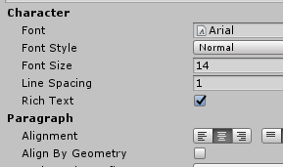

或通过脚本更改样式：GUIStyle style = new GUIStyle ();

Eg:

mat<color=yellow>e</color>rial

C:\Users\Administrator\AppData\Roaming\Tencent\Users\1034832478\TIM\WinTemp\RichOle\AQSH1VQ@)B492}P4_AV{J10.png